Göteborg 2016-01-18

Marcus Haakonsen från Moods of Norway tar Nine Yards till Norge

Brand Experience-byrån Nine Yards fortsätter att växa och adderar ytterligare erfarenhet och kompetens till leden då Marcus Haakonsen tar plats som ledare i företagets expansion till Norge.
Marcus Haakonsen kommer närmast från tjänsten som PR & Marketing Collaboration Manager hos Moods of Norway, en roll han haft sedan 2011.
– Nine Yards AS skal være the happening agency. Vi tror på magien, følelsene og engasjementet som oppstår når mennesker møter mennesker. Vi skal i mye større grad enn våre konkurrenter jobbe innenfra og ut med våre kunder, og vil på den måten sørge for at de korrekte verktøyene blir tatt i bruk til korrekt tid, säger Marcus Haakonsen.
Marcus drömkunder i Norge är Varner Gruppen, Statoil, Choice, Nordea, Elkjøp, The Discovery Channel, Veidekke, Møller Gruppen og Olympiatoppen.
– Det känns underbart att vara på plats med en riktigt bra ledare i Norge, säger Nine Yards koncernchef Janne Björge. Nu börjar jakten på det perfekta kundteamet.

Marcus Haakonsen.

För ytterligare information, kontakta Janne Björge 073-416 73 00
Kevin Jackson, Göran af Klercker och Janne Björge i Nine Yards AS Advisoryboard:

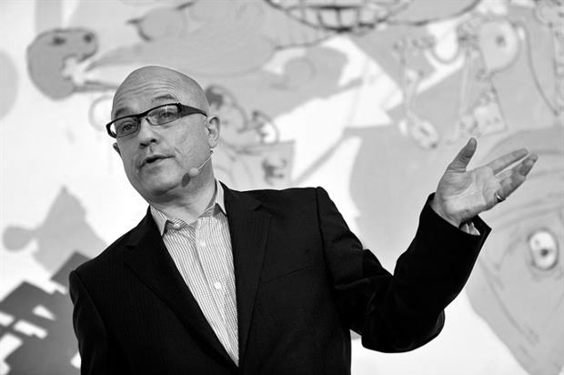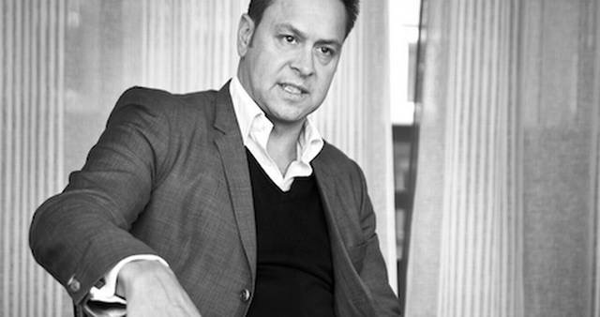

Kevin Jackson är Director of Ideas and Innovation of the UK Consultancy The Experience is the Marketing, och är framröstad som den mest influensrika personen inom eventindustrin av Event.
– I remember the first conversation I had with Janne about the future of brand experience – the result of that was Nine Yards. I am delighted to be able to bring my thinking to Nine Yards and create a unique offer in the Scandinavian market.

Göran af Klercker är styrelseordförande för Nine Yards AB och kommer närmast från tjänsten som koncernchef i Aegis Media Sverige. Han har tidigare, bland annat, varit VD för TV3.
– Dagens kunder har helt nya sätt att interagera med varumärken vilket gör att varumärkesarbetet går starkt mot att lyfta fram upplevelserna, det varumärken gör, snarare än bara vad de påstår, säger Göran af Klercker. Brand Experience är en stor del av morgondagens varumärkesbyggande och Nine Yards har varit i framkant vad gäller det arbetet under en lång tid nu.

Janne Björge är vd för Nine Yards.
– Jag har en underbar känsla i magen när vi nu tar steget in i mitt hemland Norge. Det tog tolv år och nästan 2 000 genomförda kampanjer och en miljard i omsättning innan vi hade kraften, organisationen och ekonomin för att investera långsiktigt i Norge. Vi känner kulturen väl, och jag kan inte se varför vi inte skulle kunna vara lika stora i Norge som vi är i Sverige.

Om Nine Yards
Nine Yards har i dag 45+ anställda på kontor i Stockholm, Göteborg och Malmö och arbetar med kunder som Audi, Carlsberg, Volkswagen, Elgiganten, EY, XL Bygg och Orio. Sedan starten 2004 har byrån skapat kommunikation för över en miljard svenska kronor varav 10 % har varit med norska kunder som Carlings, XL Bygg, Cubus, Urban med flera.

